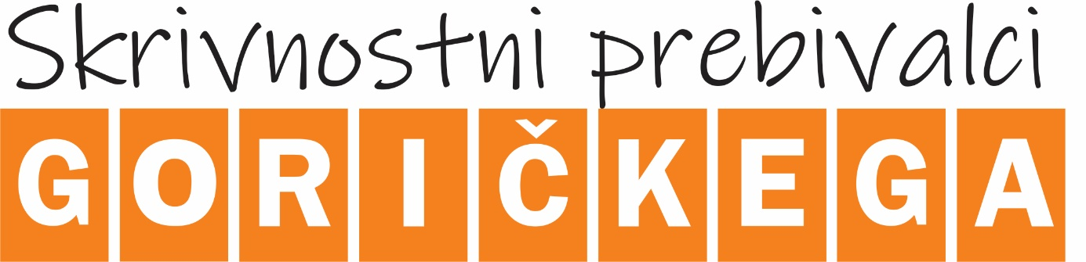

4. Literarni natečaj v šolskem letu 2024/25
KRIŽANKA

Prijavnico izpolni vsak mentor posebej.
Prijavnico posredujte na naslov natasa.morsic@goricko.info.

Z vpisom osebnih podatkov soglašate, da Javni zavod Krajinski park Goričko obdeluje vaše osebne podatke za namen izvedbe 4. Literarnega natečaja v šolskem letu 2024/25. Vpisani osebni podatki se bodo obdelovali v skladu z veljavnimi predpisi na področju varstva osebnih podatkov. Soglasje lahko kadarkoli prekličete na naslov: Javni zavod Krajinski park Goričko, Grad 191, 9264 Grad.

PRIJAVNICA

Naziv šole
Naslov
Označite! DA | Seznanjeni smo z vsebino in pravili natečaja ter z njimi soglašamo.
Odgovorna oseba

Mentor:
E-naslov:
Pri natečaju bodo sodelovali:
Učenci Ime/priimek /oddelek | 1.  2.  3.  4.  …
Prijavnico razširite z dodajanjem zaporednih številk.

